ООО «Турцентр-ЭКСПО» г. Белгород, Щорса, 64аIII этаж
Остановка ТРЦ «Сити Молл Белгородский»
www.turcentr31.ruт./ф: (4722) 28-90-40; тел: (4722) 28-90-45; +7-951-769-21-41
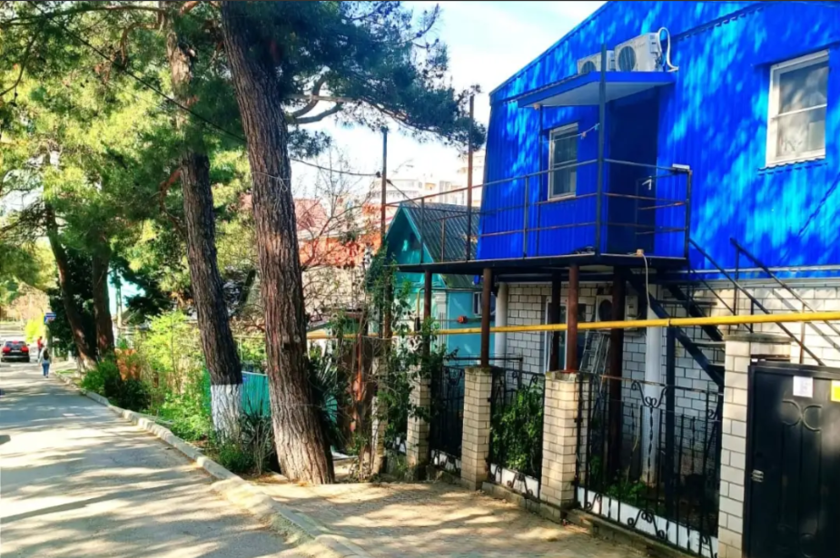
ГЕЛЕНДЖИК, «АТМОСФЕРА» Лето 2024
Гостевой дом «Атмосфера» расположен в микрорайоне «Толстый мыс» в Геленджика. Геленджик - это одно из популярных направлений среди курортов Краснодарского края. Геленджик - город солнца, отдыха и веселья - расположен на берегу живописной Геленджикской бухты Черного моря, где чистое море, благоустроенные пляжи, фешенебельные рестораны и доступные кафе, стильные ночные клубы, масса исторических и природных достопримечательностей, превосходная лечебная база. В Геленджике вы можете посетить аквапарки - "Бегемот" и "Золотая бухта" (самый лучший аквапарк в России); дельфинарий, туристский комплекс развлечений и спорта «Олимп», включающий в себя канатную дорогу со смотровой площадкой, кафе и рестораны, ночные дискотеки, дегустационный зал Кубанских вин, дайвинг, морские прогулки, рынки и магазины. Гостевой дом "Атмосфера" расположен в 5 минутах ходьбы от моря и пляжа «Сады морей». На территории гостевого дома есть небольшой и уютный зеленый двор, места для отдыха, беседка с мангальной зоной. Гостям для проживания предлагаются номера разных категорий и вместимости, со всем необходимым для комфортного отдыха. В шаговой доступности рынок Полевой, магазины, супермаркеты, ресторан, столовая, кафе, пиццерия. КБ в соседнем доме. Гостевой дом имеет небольшой, уютный, зелёный двор с декоративными растениями. Гостям предоставляются гладильная доска, утюг, кухня, кухонные принадлежности. Для сушки белья во дворе оборудовано место с настенными сушилками под навесом от дождя. Приветливые хозяева и заботливый персонал гостевого дома не оставят ни одну вашу просьбу без внимания. Здесь все создано для блага отдыхающих, здесь все создано для вас.
Размещение: «Эконом» 2-х, 3-х местные номера с удобствами на этаже(ТВ, сплит-система, двуспальные и односпальные кровати, тумбочки, фен по запросу)
«Стандарт» 2-х местный номер с удобствами в номере(WC, душ, ТВ, холодильник, сплит-система, двуспальная кровать, тумбочки, шкаф, фен, туалетные принадлежности).
«Комфорт», «Семейный 2-х этажный» 4-х, 5-ти местные номера с удобствами и кухней (WC, душ, ТВ, холодильник, сплит-система, двуспальные кровати, диван-кровать, тумбочки, шкаф, фен, чайник, туалетные принадлежности, кухня, наличие балкона уточнять)
Пляж: «Сады морей» 5 мин – галечный.
Питание: есть общая кухня со всем необходимым оборудованием.
Дети: до 12 лет скидка на проезд – 200 руб.

Стоимость тура на 1 человека (7 ночей )
Размещение  Заезды | ЭКОНОМ |  | СТАНДАРТ  2-х мест.  с удоб. | КОМФОРТ  4-х мест.  с удоб.  и кухней | СЕМЕЙНЫЙ  2-х этажный  5-ти мест. с удоб.  и кухней
 | 2-х мест.  с удоб. | 3-х мест.  с удоб.
31.05.-09.06. | 13600 | 13500 | 15350 | 12800 | 16400
07.06.-16.06. | 13800 | 13700 | 15550 | 13000 | 16600
14.06.-23.06. | 14000 | 13900 | 15750 | 13200 | 16800
21.06.-30.06. | 14200 | 14100 | 15950 | 13400 | 17000
28.06.-07.07. | 16500 | 14800 | 17300 | 15300 | 19800
05.07.-14.07. | 17600 | 15400 | 18200 | 15900 | 21100
12.07.-21.07. | 18300 | 16100 | 20100 | 17500 | 21800
19.07.-28.07. | 18300 | 16100 | 20100 | 17500 | 21800
26.07.-04.08. | 18300 | 16100 | 20100 | 17500 | 21800
02.08.-11.08. | 18300 | 16100 | 20100 | 17500 | 21800
09.08.-18.08. | 18300 | 16100 | 20100 | 17500 | 21800
16.08.-25.08. | 18300 | 16100 | 20100 | 17500 | 21800
23.08.-01.09. | 17700 | 15300 | 19500 | 16900 | 21200
30.08.-08.09. | 13900 | 13400 | 14200 | 12600 | 14500
06.09.-15.09. | 13600 | 13200 | 13800 | 11800 | 14000
13.09.-22.09. | 13400 | 13000 | 13600 | 11600 | 13800
20.09.-29.09. | 13200 | 12800 | 13400 | 11400 | 13600
В стоимость входит: проезд на автобусе, проживание в номерах выбранной категории, сопровождение, страховка от несчастного случая. Курортный сбор за доп. плату.
Выезд из Белгорода еженедельно по пятницам.
Хочешь классно отдохнуть – отправляйся с нами в путь!!!!

